附件1：2024年硫产业链春季市场交流会回执
2024年硫产业链春季市场交流会回执
请将回执于2024年4月8日前发至csaia_work@163.com
并将会议费汇至以下账号：
户名：中国硫酸工业协会
账号：0200022309014409825
开户行：中国工商银行北京六铺炕支行
单位名称
缴费方式 | 提前汇款/现场缴费
房间预订 | 此次会议不提供住宿，请自行预定。  会议周边酒店如下：  湖北大厦：17610969515（580元/晚，不含早，早餐55元/人）  汉庭酒店（白石桥店）：010-68197333  美居酒店（中关村店）：15110107625  如家商旅酒店（国家图书馆店）：010-62121566（分机号9）  北京国图宾馆：010-88545012
姓名 | 职务 | 手机 |  | 邮箱
发票信息
发票抬头
纳税人识别号 |  |  | 接收电子  发票邮箱
地址 |  |  | 电话
开户行 |  |  | 账号
注意事项：协会收到汇款后，将开具电子发票，通过邮箱发送至联系人。现场可提供微信及支付宝转账。联系人：廖康程18511581957（微信同号）邮箱：csaia_work@163.com
附件2：北京湖北大厦交通路线
1.首都机场：乘机场大巴至友谊宾馆下车换乘的士起步价即到；乘坐机场地铁专线（北新桥方向）至东直门站，换乘2号线（雍和宫方向）至西直门站，再换乘4号线（安河桥北方向）至国家图书馆站下车B口出，向北200米即到。
2.大兴机场：乘大兴机场线至草桥站，换乘10号线（纪家庙方向）至六里桥站，换乘9号线（国家图书馆方向）至国家图书馆站下车B口出，向北200米即到。
3.北京西站：乘坐地铁9号线（国家图书馆方向）至国家图书馆站下车B口出，向北200米即到。
4.北京南站：乘坐地铁4号线（安河桥北方向）至国家图书馆站下车B口出，向北200米即到。
5.北京站：乘坐地铁2号线（崇文门方向）至宣武门站换乘4号线（安河桥北方向）至国家图书馆站下车B口出，向北200米即到。

附件3：会议周边酒店推荐
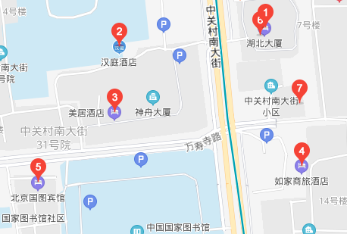

1.湖北大厦：17610969515（580元/晚，不含早，早餐55元/人）
2.汉庭酒店（白石桥店）：010-68197333
3.美居酒店（中关村店）：15110107625
4.如家商旅酒店（国家图书馆店）：010-62121566（分机号9）
5.北京国图宾馆：010-88545012

